经纬网练习
一、单项选择题
1．关于经线和纬线的正确叙述是：
A、所有经线的长度皆相等； B、所有经线都与本初子午线平行；
C、所有的经线圈和纬线圈都能平分地球； D、45⁰纬度的长度是0⁰纬线的一半。
2．有关纬线和经线的叙述，错误的是：
A．任何地方，纬度差1°的经线长都相等
B．经度差1°的纬线长由赤道向两极逐渐递减
C．0°纬线的长度是0°经线的两倍多
D．任何纬线圈都长于任何经线圈
3．地球上的某点，其南侧是中纬度，北侧是低纬度，西侧为东半球，东侧为西半球，该点是：
A、30⁰N，160⁰E B、30⁰N，20⁰W C、30⁰S，20⁰W D、30⁰S，160⁰E
4．在下面A、B、C、D四幅图中，哪一幅图中P点的位置符合：
①东半球 ②北半球 ③低纬度 ④在我国境内 四个条件。
1200
1300
1400
110
100
90
30
20
10
100
110
120
10
10
10
10
20
20
20
20
30
30
30
30
·
P
P
P
P
·
·
·

A B C D
5．甲、乙两人从赤道出发，甲向北行，乙向东行，如果两人前进的方向保持不变，那么：
A、两人都能回到原出发地点 B、两人都不能回到原出发地点
C、只有甲能回到原出发地点 D、只有乙能回到原出发地点
6．某军舰在东经160°，北纬27°的海面上，沿着160°经线向北发射导弹，射程为300千
米，落弹点将在：
A．东半球的中纬度地区 B．东半球的低纬度地区
C．西半球的中纬度地区 D．西半球的低纬度地区
7.甲地(0°，90°E)、乙地(60°N，90°E)、丙地(0°，40°E)、丁地(60°S，40°)距本初子午线的距离由大到小的排列是
A．丁丙乙甲 B. 甲乙丙丁 C、甲丙丁乙 D、丙丁甲乙
8．从甲地（80°E，70°N）到乙地（150°E，70°N），若不考虑地形因素，最近的走法是：
A．一直向正东方向走 B．先向东南，再向东，最后向东北走
C．先向东北，再向东，最后向东南走 D．先向东南，再向东北走
9．在南极上空看，甲机沿南极圈作逆时针方向飞行；在北极上空看，乙机沿北极圈作顺时针方向飞行，这两架飞机的飞行方向：
A、都自东向西飞行 B、都自西向东飞行
C、甲机向东飞行，乙机向西飞行 D、甲机向西飞行，乙机向东飞行
10．下图中A在B的方向排序正确的是
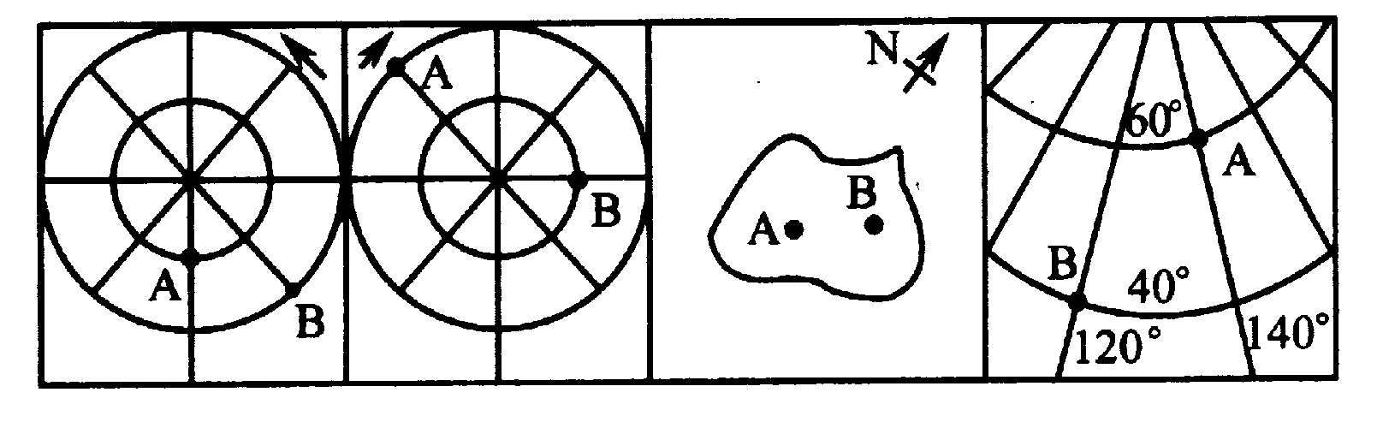
A、西北、东北、西南、西北 B、西北、西北、西南、东北
C、西南、东北、西北、西北 D、东北、西北、西北、西南

二、综合题
1. 标出其余经线的度数
2.

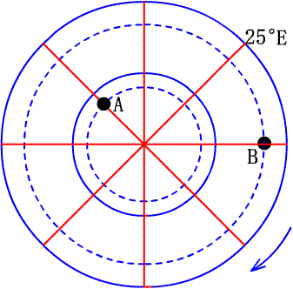
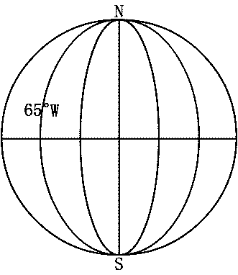

A的地理坐标（ 66.5S， 65W ）
B的地理坐标（ 22.5S， 70E ）
A在B的 西南 方向

3.
4.
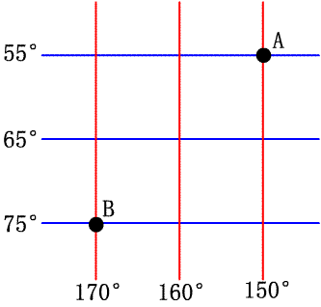
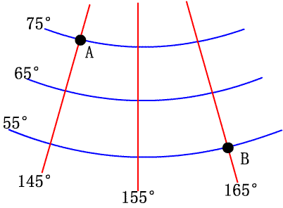

A的地理坐标（ 75N， 145E ）
B的地理坐标（ 55N ， 165E ）
A在 （东、西）半球
B在 （东、西）半球
A的地理坐标（ 55S ， 150W ）
B的地理坐标（75S ， 170W ）
A在 南温 带（五带）
B在 南寒 带（五带）

地图练习
一、单项选择题
1．关于比例尺的正确概念是：
A、表示实地距离比图上距离放大的程度 B、表示图上面积比实地面积缩小的程度
C、表示图上距离比实地距离缩小的程度 D、表示图上距离比实地距离放大的程度
2．1∶1000000的比例尺改写成文字式应是：
A、图上1 厘米等于实地距离10千米 B、一百万分之一
C、图上1厘米代表实地面积10万KM² D、图上1 厘米代表实地距离10千米
3．在下列比例尺中，最大的是：
A、1∶1500000 B、五十万分之一 C、1∶15000000 D、一百万分之一
4．周长40厘米，宽为30厘米的图纸绘制下列国家政区图，比例尺最大的是：
A．澳大利亚 B．日本 C．法国 D．新加坡
5．在一张长、宽分别为108厘米、83厘米的纸上，绘一张长、宽分别为250千米、180千米地区的地图，要求四周边框各留2厘米，宜选用下列比例尺中的哪个？
A、1∶5000000 B、1/250000 C、二万五千分之一
D、图上1厘米代表实地距离4千米
6．在一幅地图上，北纬60°纬线上的甲乙两地相距33．3厘米，地方时相差4小时，则下述说法正确的是：
A．该地图比例尺为1：100000
B．该地图上与甲乙两地相同的图上距离在赤道上的两点，地方时也相差4小时
C．该地图比例尺比1：20000000地图的比例尺小
D．在1：50000000的地图上表示与该图相同的实际范围，图幅面积要增大3倍
7．下列叙述正确的是：
A、不论何处的绝对高度永远大于相对高度
B、在地图上山地的标高均为相对高度
C、在分层设色地形图上，褐色比黄色代表的高度要高
D、注记就是地图上的符号，可以表示山脉、河流、城市等
8．绘制等高线地形图时，等高距的选择要看：
A、图幅大小 B、地形的海拔高度
C、地势起伏和陡缓状况 D、地形是否齐全
9．下面的地形剖面图（下图）是根据等高线地形图（上图）或的某条剖面线画出的，它是：
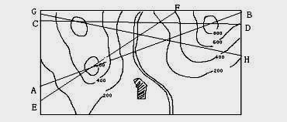
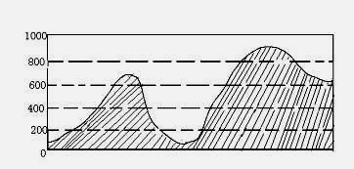
A． AB B． CD C． EF D．GH
读下图，四图等高距相等，回答15－18题：
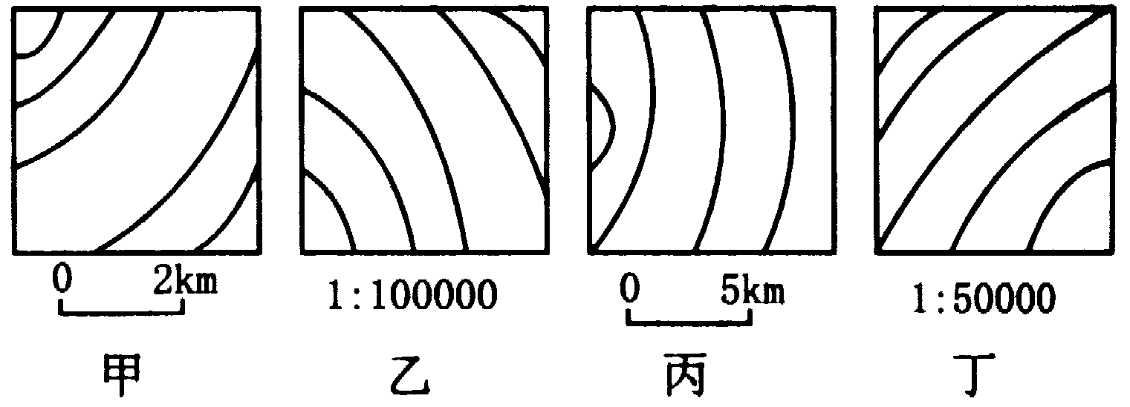10．四幅图中坡度最陡的是：
A、甲 B、乙 C、丙 D、丁
11．关于四图的描述正确的是：
A、四幅图的地势均为东北高西南低 B、反映的区域面积甲图最大
C、反映实际地形最详细的是丁 D、甲图的比例尺是丙图的3倍
12．若把四图反映地区用同一比例尺绘图，则图幅面积从大到小排列正确的是：
A、甲乙丙丁 B、丙甲乙丁 C、丁乙甲丙 D、丙丁甲乙

H
A
B
C
D
F
E
G
571
428
400
300
300
200
100
300
400
400
500
500
300
200
400
500
0
2Km
北
二、综合题
1. 填出图中代码所代表的地理名称：
A B C
D E F

2. GH两地的相对高度是 米

3. 若G地至H地的图上距离为4.8
厘米，则两地实地距离为 千米。

4. 欲建一坝高为250米的水库，从最
经济的角度考虑，坝址应选在A—H处中的何处
为妥？请用“=”符号标在图上准确位置，用斜
线在图上画出最大的蓄水范围。

